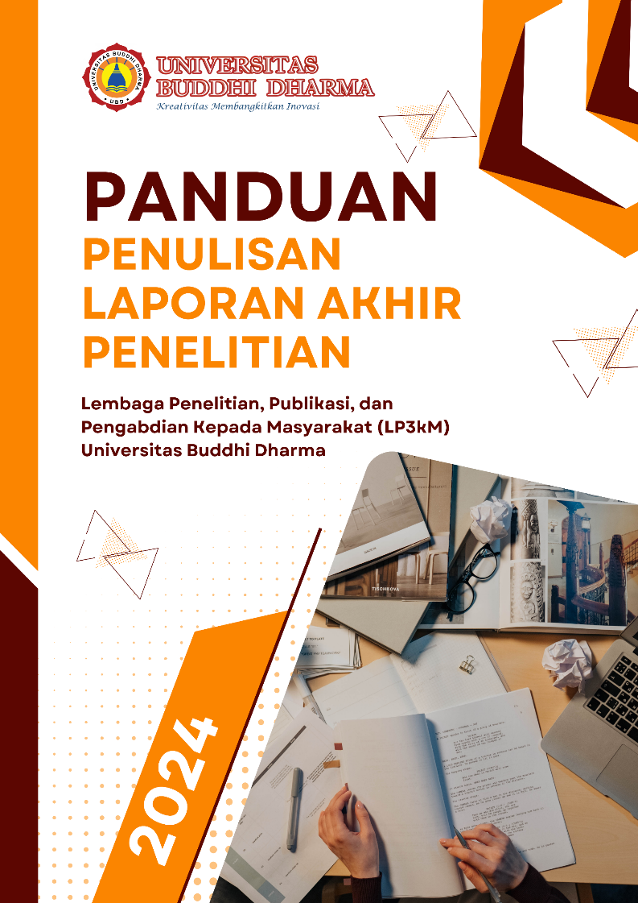

**TEMPLATE PENULISAN LAPORAN AKHIR PENELITIAN DOSEN / MAHASISWA**



**LEMBAGA PENELITIAN, PUBLIKASI, DAN PENGABDIAN**

**KEPADA MASYARAKAT**

**UNIVERSITAS BUDDHI DHARMA**

|  |  |  |  |
| --- | --- | --- | --- |
|  | UNIVERSITAS BUDDHI DHARMA  Jl. Imam Bonjol, No. 41 Tangerang | | |
| TEMPLATE PENULISAN LAPORAN AKHIR  PENELITIAN DOSEN/MAHASISWA | | |
| SPMI/PAN/006-22 | Dibuat oleh:  Ketua LP3kM    Sabam Simbolon, S.E., M.M. | Diperiksa oleh:  Kepala LKM    Yo Ceng Giap, S.Kom., M.Kom. | Disetujui oleh:  Rektor UBD    Dr. Limajatini, S.E., M.M., B.K.P. |
| LP3kM01 | Tgl. Pembuatan,  Desember 2022 | Tgl. Revisi | Tgl. Implementasi |

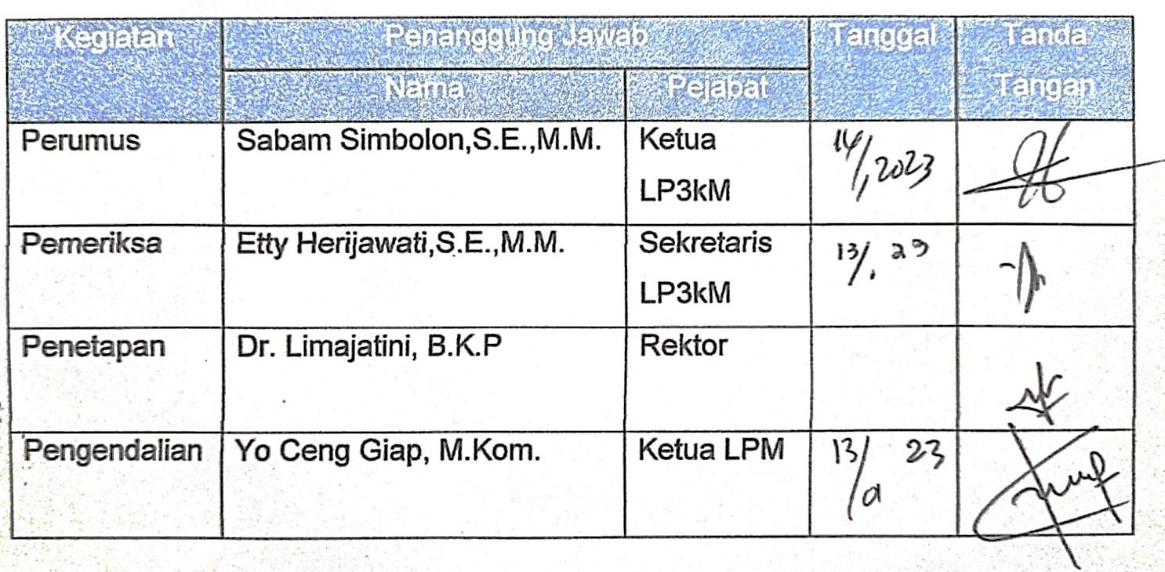

# 

# JUDUL PENELITIAN DOSEN / MAHASISWA

**LAPORAN AKHIR PENELITIAN**



Disusun Oleh:

|  |  |
| --- | --- |
| Dosen Penulis 1 | NIP/NIDN |
| Dosen Penulis 2 | NIP/NIDN |
| Mahasiswa Penulis 1 | NIM |
| Mahasiswa Penulis 2 | NIM |

**LEMBAGA PENELITIAN, PUBLIKASI, DAN PENGABDIAN**

**KEPADA MASYARAKAT UNIVERSITAS BUDDHI DHARMA**

**2024**

# LEMBAR PENGESAHAN

**LAPORAN AKHIR PENELITIAN**

|  |  |  |
| --- | --- | --- |
| 1. | Judul Penelitian |  |
| 2. | Ketua Penelitian / Pengusul | |
| * Nama |  |
| * Telp / Email |  |
| * NIDN |  |
| * Jab. Fungsional / Struktural |  |
| * Bidang Keahlian |  |
| * Jurusan / Fakultas |  |
| 3. | Ketua Tim Mitra |  |
| 4. | Institusi Mitra |  |
| 5. | Anggota Penelitian (Bd. Keahlian) |  |
| 6. | Jadwal (max 3 tahun) |  |
| 7. | Rencara Luaran |  |
| 8. | Pembiayaan |  |

Mengetahui, Tangerang, tgl bulan tahun

Dekan Fakultas…… Ketua Penelitian

Nama Lengkap + Gelar Nama Lengkap + Gelar

NIDN. NIDN.

Menyetujui,

Ketua LP3kM

Nama Lengkap + Gelar

NIDN.

# DAFTAR ISI

JUDUL PENELITIAN DOSEN / MAHASISWA i

LEMBAR PENGESAHAN ii

DAFTAR ISI iii

DAFTAR TABEL v

DAFTAR GAMBAR vi

BAB I PENDAHULUAN 1

1.1 Latar Belakang 1

1.2 Urgensi (keutamaan) Penelitian 1

1.3 Permasalahan 1

1.4 Solusi Masalah 1

1.5 Target Luaran 1

BAB II STUDI PUSTAKA 3

2.1 Tinjauan Umum 3

2.2 Mitra/Objek Penelitian 3

BAB III METODE PENELITIAN 4

3.1 Uraian Metode Penelitian 4

3.2 Kesesuaian Dengan Roadmap Penelitian 4

3.3 Partisipasi mitra (jika ada) 5

BAB IV KELAYAKAN PELAKSANA PENELITIAN 6

4.1 Kualifikasi Tim Pelaksana 6

4.2 Kontribusi Pelaksana 6

4.3 Sumber Daya Institusi Pendukung Kegiatan 6

BAB V BIAYA DAN JADWAL KEGIATAN 7

5.1 Sumber Anggaran dan Biaya 7

5.2 Penggunaan Angaran Keseluruhan 7

5.3 Jadwal Kegiatan 7

5.4 Dokumentasi Kegiatan 8

BAB VI HASIL DAN PEMBAHASAN 9

6.1 Hasil penelitian 9

6.2 Analisa Pembahasan 9

BAB VII SIMPULAN DAN SARAN 10

7.1 Simpulan 10

7.2 Saran 10

DAFTAR PUSTAKA 11

Lampiran 1 Biodata Ketua, Anggota dan Mahasiswa 12

Lampiran 2 Surat Pernyataan Kesediaan dari Mitra 16

Lampiran 3 Denah Detail Lokasi Mitra Kerja 17

Lampiran 4 SURAT PERNYATAAN KETUA PENELITI 18

Lampiran 5 Detail Penggunaan Anggaran Keseluruhan Kegiatan 19

# DAFTAR TABEL

Tabel 1 Jenis Luaran 2

Tabel 2 Luaran Wajib 2

Tabel 3 Luaran Tambahan 2

Tabel 4 Keterangan Mitra 3

Tabel 5 Skim Penelitian UBD 4

Tabel 6 Tema Pelaksanaan Penelitian 4

Tabel 7 Susunan Tim Kegiatan dan Pembagian Tugas 6

Tabel 8 Sumber Anggaran 7

Tabel 9 Penggunaan Anggaran Keseluruhan 7

Tabel 10 Format Jadwal Kegiatan 7

# DAFTAR GAMBAR

Gambar 1 Logo Universitas Buddhi Dharma 8

# PENDAHULUAN

## Latar Belakang

Uraikan latar belakang disusunnya proposal dengan mengungkap pemilihan topik penelitian yang dilandasi keingin tahuan peneliti dalam mengungkapkan suatu gejala/konsep/dugaan untuk mencapai suatu tujuan atau permasalahan yang dihadapi dan identitas mitra/objek penelitian.

## Urgensi (keutamaan) Penelitian

Hal-hal yang melandasi atau argumentasi yan menguatkan bahwa penelitian itu penting untuk dilaksanakan atau seberapa tinggi level urgensinya dibandingkan persoalan nyata terkini lainnya.

## Permasalahan

Dalam menentukan permasalahan penelitian harus dirumuskan dengan jelas disertai dengan pendekatan dan konsep yang menjawab permasalahan, menguji hipotesis atau dugaan yang akan dibuktikan.

## Solusi Masalah

Dalam menentukan solusi permasalahan, diharapkan ada pengkajian secara kritis dan mendalam akar-akar permasalahan, berpikir secara kreatif untuk memilih berbagai alternatif solusi untuk memecahkan masalah serta menentukan solusi yang diyakini paling efektif dalam memecahkan masalah tersebut.

## Target Luaran

Target luaran yang diharapkan dari kegiatan ini dan manfaat kegiatan harus disajikan pada bab ini.

Terpenuhinya hasil penelitian yang dilakukan oleh dosen / mahasiswa dengan luaran publikasi di jurnal internasional bereputasi, jurnal internasional, jurnal nasional terakreditasi, jurnal nasional, prosiding internasional atau prosiding nasional.

Atau terpenuhinya hasil penelitian yang dilakukan oleh dosen / mahasiswa dengan luaran Hak Cipta dan Desain Produk Industri.

Terpenuhinya hasil penelitian yang dilakukan oleh dosen / mahasiswa dengan luaran media masa tingkat wilayah, media masa tingkat nasional, media masa tingkat internasional.

Tabel 1 Jenis Luaran

|  |  |  |
| --- | --- | --- |
| No | Jenis Luaran | Keterangan |
| 1 | Publikasi Ilmiah/Jurnal | * Jurnal Lokal (Jurnal Belum Terakreditasi Sinta Tapi Memiliki ISSN) * Jurnal Terakreditasi Sinta 1-6 * Jurnal Internasional (Scopus) |
| 2 | Sebagai Seminar Ilmiah | Seminar Lokal Seminar Nasional  Seminar Internasional |
| 3 | Bahan Ajar | Hasil pengabdian dijadikan bahan ajar perkuliahan |
| 4 | Publikasi Media Masa | Mediamasa Tingkat Wilayah  Mediamasa Tingkat Nasional  Mediamasa Tingkat Internasional |
| 5 | Betuk Hasil Penelitian | Bentuk Hasil Penelitian Dapat Berupa: Produk, Aplikasi, Purwarupa, Desain, Karya Seni, Rekayasa Sosial dll |

Tabel 2 Luaran Wajib

|  |  |  |  |
| --- | --- | --- | --- |
| Tahun Luaran | Jenis Luaran | Status target capaian (accepted, published, terdaftar atau granted, atau status lainnya) | Keterangan (url dan nama jurnal, penerbit, keterangan sejenis lainnya) |
|  |  |  |  |
|  |  |  |  |

Tabel 3 Luaran Tambahan

|  |  |  |  |
| --- | --- | --- | --- |
| Tahun Luaran | Jenis Luaran | Status target capaian (accepted, published, terdaftar atau granted, atau status lainnya) | Keterangan (url paten, keterangan sejenis lainnya) |
|  |  |  |  |
|  |  |  |  |

# STUDI PUSTAKA

## Tinjauan Umum

Uraikan secara rinci dan jelas metode yang akan digunakan meliputi tahpan-tahapan penelitian, lokasi penelitian, pengumpulan dan teknik analisa data. Untuk penelitian kualitatif perlu dijelaskan pendekatan yang digunakan, proses pengumpulan dan analisa informasi serta penafsiran dan penarikan kesimpulan penelitian. Diusahakan metode penelitian rancangan dalam bentuk gambar agar mudah dipahami reviewer Isi proposal dari Bab 1 sampai dengan Bab 3 dilakukan pengecekan plagiasi melalui aplikasi program turnitin dengan standar kemiripan maksimal 20%, bukti hasil turnitin disertakan dalam lampiran penelitian ini.

## Mitra/Objek Penelitian

Pelaksanaan Penelitian yang melibatkan mitra kerjasama, yaitu mitra kerjasama dalam melaksanakan penelitian, mitra sebagai calon pengguna hasil Penelitian, atau mitra investor.

Tabel 4 Keterangan Mitra

|  |  |
| --- | --- |
| Nama Mitra | Alamat Mitra |
|  |  |

# METODE PENELITIAN

## Uraian Metode Penelitian

Uraikan secara rinci dan jelas metode yang akan digunakan meliputi tahpan-tahapan penelitian, lokasi penelitian, pengumpulan dan teknik analisa data. Untuk penelitian kualitatif perlu dijelaskan pendekatan yang digunakan, proses pengumpulan dan analisia informasi serta penafsiran dan penarikan kesimpulan penelitian. Diusahakan metode penelitian rancangan dalam bentuk gambar agar mudah dipahami reviewer Isi proposal dari Bab 1 sampai dengan Bab 3 dilakukan pengecekan plagiasi melalui aplikasi program turnitin dengan standar kemiripan maksimal 20%, bukti hasil turnitin disertakan dalam lampiran proposal ini.

## Kesesuaian Dengan Roadmap Penelitian

Jelaskan skema Penelitian yang dilaksanakan beserta hasil yang diperoleh atau manfaat yang didapatkan oleh mitra dengan diadakannya penelitian ini dan keterkaitannya dengan roadmap Penelitian UBD. **Jika waktu pelaksanaan tidak melebihi 1 Tahun maka pencairan dana Penelitian langsung pada tahap pertama tidak diwajibkan untuk membuat laporan perkembangan Penelitian**.

Tabel 5 Skim Penelitian UBD

|  |  |  |
| --- | --- | --- |
| No | Skema Penelitian | Waktu Pelaksanaan |
| 1 | Penelitian Dosen Pemula (PDP) dengan level TKT 1-3 | < 1 Tahun |
| 2 | Penelitian Tesis Magister | < 1 Tahun |
| 3 | Penelitian Terapan dengan level TKT 4-6 | 1 Tahun – 3 Tahun |
| 4 | Penelitian Unggulan dengan level TKT 1-3 | 1 Tahun – 3 Tahun |

Tabel 6 Tema Pelaksanaan Penelitian

|  |  |  |  |  |  |
| --- | --- | --- | --- | --- | --- |
| Judul | Tema | Topik | Rumpun Bidang Ilmu | Skim | Lama Penelitian (Bulan) |
| Aplikasi Nanoteknologi Dalam Teknik Tenaga Listrik  (Contoh) | Teknologi | Nanoteknologi | Teknik Elektro | Penelitian Dasar (PDP) TKT 2 | 6 Bulan |

## Partisipasi mitra (jika ada)

Partisipasi mitra adalah keterlibatan mitra dalam kegiatan yang dapat berupa pengetahuan, keterampilan teknis, sarana dan prasarana untuk membantu kelancaran pelaksanaan penelitian. Tuliskan cara dan tahapan yang dilakukan dalam proses penyelesaian permasalahan. Uraikan bagaimana partisipasi mitra dalam pelaksanaan penelitian.

# KELAYAKAN PELAKSANA PENELITIAN

## Kualifikasi Tim Pelaksana

Anggota pelaksana penelitian maksimal 5 dosen tetap program studi setiap 1 Penelitian. Boleh terdapat mahasiswa yang terlibat dalam kegiatan Penelitian. Uraikan secara lengkap kualifikasi setiap anggota pelaksana Penelitian.

## Kontribusi Pelaksana

Pelaksana Penelitian harus dapat memilih permasalahan/identifikasi masalah yang sesuai dengan keahlian dan keterampilan ketua dan anggota tim pelaksana Penelitian. Peran dan kontribusi setiap anggota pelaksana Penelitian harus dideskripsikan secara jelas dan signifikan dalam memecahkan permasalahan penelitian.

Tabel 7 Susunan Tim Kegiatan dan Pembagian Tugas

|  |  |  |  |  |  |
| --- | --- | --- | --- | --- | --- |
| Nama | Status (Dosen/Mahasiswa) | Perguruan Tinggi/Program Studi | Bidang dan Tugas | Alokasi Waktu (jam/minggu) | Peran (Ketua/Anggota) |
|  |  |  |  |  |  |
|  |  |  |  |  |  |

## Sumber Daya Institusi Pendukung Kegiatan

Jelaskan peranan institusi dan dukungan yang diberikan oleh institusi dalam kegiatan penelitian

# BIAYA DAN JADWAL KEGIATAN

## Sumber Anggaran dan Biaya

Tabel 8 Sumber Anggaran

|  |  |  |
| --- | --- | --- |
| No | Keterangan | Masukan (Rp) |
| 1 | Dari DIKTI |  |
| 2 | Dana internal kampus |  |
| 3 | Hasil penjualan produk |  |
| 4 | Lain-lain |  |
| Jumlah | |  |

## Penggunaan Angaran Keseluruhan

Tabel 9 Penggunaan Anggaran Keseluruhan

|  |  |  |  |  |  |  |
| --- | --- | --- | --- | --- | --- | --- |
| Jenis Pembelanjaan | Komponen | Item | Satuan | Vol | Biaya Satauan | Total |
|  |  |  |  |  |  |  |
|  |  |  |  |  |  |  |
| Jumlah | | | | | | Rp. |

## Jadwal Kegiatan

Tabel 10 Format Jadwal Kegiatan

|  |  |  |  |  |  |  |
| --- | --- | --- | --- | --- | --- | --- |
| No | Jenis Kegiatan | Bulan | | | | |
| 1 | 2 | 3 | 4 | 5 |
| 1 | <<Nama Kegiatan 1>> |  |  |  |  |  |
| 2 | <<Nama Kegiatan 2>> |  |  |  |  |  |
| 3 | ………… |  |  |  |  |  |
| 4 | ………… |  |  |  |  |  |
| 5 | ………… |  |  |  |  |  |
| 6 | Penyusunan Laporan Kemajuan |  |  |  |  |  |
| 7 | Pelaporan Akhir Penelitian |  |  |  |  |  |
| 8 | Publikasi Laporan Akhir Penelitian |  |  |  |  |  |
| 9 | Seminar Lokal Penelitian |  |  |  |  |  |

## Dokumentasi Kegiatan

Pada bagian ini penulis dapat memberikan bukti-bukti dokumentasi pelaksanaan Penelitian dalam bentuk foto–foto dan keterang dari foto-foto pelaksanaan Penelitian.



Gambar 1 Logo Universitas Buddhi Dharma

# HASIL DAN PEMBAHASAN

## Hasil penelitian

Menjelaskan data penelitian, metode penelitian yang digunakan untuk melakukan pembahasan dan menjawab permasalahan/hipotesa penelitian

## Analisa Pembahasan

Menjelaskan analisa pembahasan dari hasil penelitian yang didapatkan.

# SIMPULAN DAN SARAN

## Simpulan

Pernyataan singkat, jelas, dan sistematis dari keseluruhan hasil analisis dan pembahasan, dalam sebuah penelitian.

## Saran

Usul atau pendapat dari orang lain yang berkaitan dengan pemecahan masalah yang menjadi objek penelitian ataupun kemungkinan penelitian lanjutan.

# DAFTAR PUSTAKA

Harap gunakan standar Universitas Buddhi Dharma (APA versi 7) untuk gaya Referensi. Kami menyarankan harus ada setidaknya 5 referensi dalam naskah. Pastikan Anda menggunakan fitur “Citation & Bibliography” di Mendeley Microsoft Word untuk menangani sitasi dalam naskah.

Referensi mungkin tidak mencakup semua informasi; silakan dapatkan dan sertakan informasi yang relevan. Jangan gabungkan referensi. Harus ada hanya satu referensi dengan setiap nomor. Jika ada URL yang disertakan dengan referensi cetak, itu dapat dimasukkan di akhir referensi.

Leedy, P. D., and J. E. Omrod. 2005. Practical Research: Planning and Design (8th ed.). Upper Saddle River, New Jersey: Merril Prentice Hall.

Perry, C., D. Carson, and A. Gilmore. 2003. Joining conversation: Writing for EJM’s editors, reviewers and readers requires planning, care and persistence. European Journal of Marketing 37 (5/6): 653-557.

Summers, J. O. 2001. Guideline for conducing research and publishing in marketing: From conceptualization through the review process. Journal of the Academy of Marketing Science 29 (4): 405-415.

Feldman, D. C. 2004. The devil is in the details: Converting good research into publishable articles. Journal of Management 30 (1): 1-6.

# Lampiran 1 Biodata Ketua, Anggota dan Mahasiswa

Biodata Ketua Anggota Dosen

1. **Identitas Diri**

|  |  |  |  |  |  |
| --- | --- | --- | --- | --- | --- |
| 1 | Nama Lengkap (dengan gelar) | | |  | |
| 2 | Fakultas dan Program Studi | | |  | |
| 3 | NIP/NIDN | Jabatan Fungsional | |  |  |
| 4 | Alamat E-mail | | |  | |
| 5 | ID Sinta | | H-Index |  |  |
| 6 | Nomor Telepon/HP | | |  | |

1. **Publikasi (Jurnal Internasional, Jurnal Terakreditasi Nasional dan Jurnal Lokal)**

|  |  |  |  |
| --- | --- | --- | --- |
| Judul Artikel | Peran (First author, corresponding author, atau co-author) | Nama Jurnal, Tahun terbit, Volume, Nomor, P-ISSN/E-ISSN | URL Artikel (Jika Ada) |
|  |  |  |  |
|  |  |  |  |

**C. Buku**

|  |  |  |  |  |
| --- | --- | --- | --- | --- |
| Judul Buku | Tahun Terbitan | ISBN | Penerbit | URL (Jika Ada) |
|  |  |  |  |  |
|  |  |  |  |  |

**D. Perolehan KI**

|  |  |  |  |  |  |
| --- | --- | --- | --- | --- | --- |
| Judul KI | Tahun Perolehan | Jenis KI | Nomor | Status KI (Terdaftar/Granted) | URL (Jika Ada) |
|  |  |  |  |  |  |
|  |  |  |  |  |  |

**E. Penelitian**

|  |  |  |  |
| --- | --- | --- | --- |
| Judul Penelitian | Peran, Tahun | Nama Skema | Dana Disetujui |
| 1. |  |  |  |
| 2. |  |  |  |

Biodata Anggota Dosen 2

1. **Identitas Diri**

|  |  |  |  |  |  |
| --- | --- | --- | --- | --- | --- |
| 1 | Nama Lengkap (dengan gelar) | | |  | |
| 2 | Fakultas dan Program Studi | | |  | |
| 3 | NIP/NIDN | Jabatan Fungsional | |  |  |
| 4 | Alamat E-mail | | |  | |
| 5 | ID Sinta | |  |  |  |
| 6 | Nomor Telepon/HP | | |  | |

1. **Publikasi (Jurnal Internasional, Jurnal Terakreditasi Nasional dan Jurnal Lokal)**

|  |  |  |  |
| --- | --- | --- | --- |
| Judul Artikel | Peran (First author, corresponding author, atau co-author) | Nama Jurnal, Tahun terbit, Volume, Nomor, P-ISSN/E-ISSN | URL Artikel (Jika Ada) |
|  |  |  |  |
|  |  |  |  |

**C. Buku**

|  |  |  |  |  |
| --- | --- | --- | --- | --- |
| Judul Buku | Tahun Terbitan | ISBN | Penerbit | URL (Jika Ada) |
|  |  |  |  |  |
|  |  |  |  |  |

**D. Perolehan KI**

|  |  |  |  |  |  |
| --- | --- | --- | --- | --- | --- |
| Judul KI | Tahun Perolehan | Jenis KI | Nomor | Status KI (Terdaftar/Granted) | URL (Jika Ada) |
|  |  |  |  |  |  |
|  |  |  |  |  |  |

**E. Penelitian**

|  |  |  |  |
| --- | --- | --- | --- |
| Judul Penelitian | Peran, Tahun | Nama Skema | Dana Disetujui |
|  |  |  |  |
|  |  |  |  |

Biodata Anggota Mahasiswa 3

**A. Identitas Diri**

|  |  |  |
| --- | --- | --- |
| 1 | Nama Lengkap |  |
| 2 | Jenis Kelamin | Laki-laki / Perempuan |
| 3 | Fakultas dan Program Studi |  |
| 4 | NIM |  |
| 5 | Alamat E-mail |  |
| 6 | Nomor Telepon/HP |  |

1. **Kegiatan Penelitian Yang Sedang/Pernah Diikuti**

|  |  |  |  |
| --- | --- | --- | --- |
| Jenis Penelitian | Peran dalam penelitian | Waktu dan Tempat | Status Kegiatan (Sedang Berlangsung/Sudah Berlangsung) |
|  |  |  |  |
|  |  |  |  |

1. **Penghargaan Yang Pernah Diterima**

|  |  |  |
| --- | --- | --- |
| Jenis Penghargaan | Pihak Pemberi Penghargaan | Tahun |
|  |  |  |
|  |  |  |
|  |  |  |

Biodata Anggota Mahasiswa 4

**A. Identitas Diri**

|  |  |  |
| --- | --- | --- |
| 1 | Nama Lengkap |  |
| 2 | Jenis Kelamin | Laki-laki / Perempuan |
| 3 | Fakultas dan Program Studi |  |
| 4 | NIM |  |
| 5 | Alamat E-mail |  |
| 6 | Nomor Telepon/HP |  |

1. **Kegiatan Penelitian Yang Sedang/Pernah Diikuti**

|  |  |  |  |
| --- | --- | --- | --- |
| Jenis Penelitian | Peran dalam Penelitian | Waktu dan Tempat | Status Kegiatan (Sedang Berlangsung/Sudah Berlangsung) |
|  |  |  |  |
|  |  |  |  |

1. **Penghargaan Yang Pernah Diterima**

|  |  |  |
| --- | --- | --- |
| Jenis Penghargaan | Pihak Pemberi Penghargaan | Tahun |
|  |  |  |
|  |  |  |
|  |  |  |

Semua data yang saya isikan dan tercantum dalam biodata ini adalah benar dan dapat dipertanggungjawabkan secara hukum apabila di kemudian hari ternyata dijumpai ketidaksesuaian dengan kenyataan, saya sanggup menerima sanksi. Demikian biodata ini saya buat dengan sebenarnya untuk memenuhi salah satu persyaratan dalam pengajuan **Penelitian**.

Kota, dd - mm - yyyy

TTD

(Nama Lengkap Ketua+Gelar)

# Lampiran 2 Surat Pernyataan Kesediaan dari Mitra

SURAT PERNYATAAN KESEDIAAN KERJA SAMA DARI MITRA

Yang bertandatangan di bawah ini:

Nama : ……………………

Pimpinan Mitra : ……………………

Nama Mitra : ……………………

Alamat : ……………………

Dengan ini menyatakan Bersedia untuk Bekerjasama dengan Pelaksana Kegiatan

Penelitian dengan judul: (isi judul)

Nama Ketua Tim Pengusul : …………………..

Program Studi : …………………..

NIP/NIDN : …………………..

Universitas : …………………..

Guna menerapkan dan/atau mengembangkan iptek pada tempat kami.

Bersama ini pula kami nyatakan dengan sebenarnya bahwa di antara pihak Mitra dan Pelaksana Program tidak terdapat ikatan kekeluargaan dan ikatan usaha dalam wujud apapun juga.

Demikian Surat Pernyataan ini dibuat dengan penuh kesadaran dan tanggung jawab tanpa ada unsur pemaksaan di dalam pembuatannya untuk dapat digunakan sebagaimana mestinya.

Kota, dd - mm - yy

Yang menyatakan,

*Meterai Rp10.000,-*

*Tanda tangan dan Cap*

(Nama Pemimpin Mitra)

# Lampiran 3 Denah Detail Lokasi Mitra Kerja

Denah lokasi mitra, dapat berupa screenshot dari google map

# Lampiran 4 SURAT PERNYATAAN KETUA PENELITI

Yang bertanda tangan di bawah ini;

Nama :

NIDN :

ID Sinta :

Jabatan Fungsional :

Alamat E-mail :

Nomor Telepon/HP :

Dengan ini menyatakan bahwa penelitian saya dengan judul yang diusulkan untuk tahun anggaran 2023 adalah asli karya kami dan belum pernah dibiayai oleh lembaga atau sumber dana lain.

Bilamana di kemudian hari ditemukan ketidaksesuaian dengan pernyataan ini, maka saya bersedia dituntut dan diproses sesuai dengan ketentuan yang berlaku dan mengembalikan seluruh biaya yang sudah diterima.

Demikian pernyataan ini dibuat dengan sesungguhnya dan sebenar – benarnya.

Kota, dd - mm - yyyy

Mengetahui, Yang menyatakan,

Dekan Fakultas……

Materai senilai RP. 10.000

Ttd Basah atau Asli

(Nama Lengkap+Gelar) (Nama Lengkap+Gelar)

NIDN NIDN

# Lampiran 5 Detail Penggunaan Anggaran Keseluruhan Kegiatan

|  |  |  |  |  |
| --- | --- | --- | --- | --- |
| Keterangan Sumber Dana | | | | Masukan (Rp) |
| 1. Dari DIKTI | | | |  |
| 2. Dana internal kampus | | | |  |
| SUBTOTAL (Rp) | | | |  |
| TOTAL (Rp) | | | |  |
| 1. Perlengkapan yang dibutuhkan | | Volume | Harga Satuan (Rp) | Pengeluaran  (Rp) |
|  | - |  |  |  |
|  | - |  |  |  |
|  | - |  |  |  |
| SUBTOTAL (Rp) | | | |  |
| 2. Bahan Habis Pakai | | Volume | Harga Satuan (Rp) | Pengeluaran (Rp) |
|  | - |  |  |  |
|  | - |  |  |  |
|  | - |  |  |  |
| SUBTOTAL (Rp) | | | |  |
| 3. Perjalanan | | Volume | Harga Satuan (Rp) | Pengeluaran (Rp) |
| - | |  |  |  |
| - | |  |  |  |
| - | |  |  |  |
| SUBTOTAL (Rp) | | | |  |
| 4. Lain - Lain | | Volume | Harga Satuan (Rp) | Pengeluaran (Rp) |
| - | |  |  |  |
| - | |  |  |  |
| - | |  |  |  |
| SUBTOTAL (Rp) | | | |  |
| TOTAL (Rp) | | | |  |
| SALDO (Rp) | | | |  |
| (Terbilang Rupiah) | | | | |